**Categorie Creatine**

**Productpagina**

**Creatine Monohydraat**

**Productvisual**

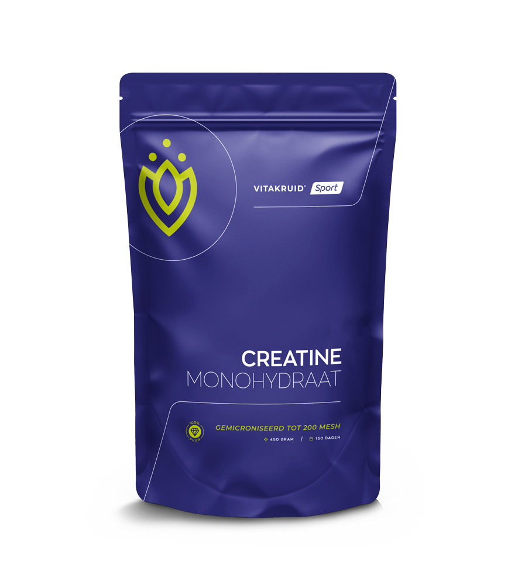

**Productnaam & productomschrijving *(zie packshot voor officiële naam)***

**Creatine Monohydraat**

**Gemicroniseerd tot 200 mesh**

**USP’s**

**De kracht van Creatine Monohydraat**

* Neutrale smaak & goed oplosbaar
* Uiterst fijn & zuiver poeder (100% puur)
* Creatine zorgt voor meer kracht en verhoogt fysieke prestaties bij korte intensieve oefeningen (bij 3 gram dagelijkse inname)

**Beschrijving** (147 woorden)

Creatine is een stof die van nature in het lichaam voorkomt en ook kan worden verkregen uit voeding, hoewel de hoeveelheden in voedsel laag zijn. Creatine helpt prestaties te verbeteren bij explosieve krachtsinspanningen, bij een dagelijkse inname van minimaal drie gram. Daarnaast helpt creatine bij het stimuleren van de groei van vetvrije massa bij hoogintensieve oefeningen. Het lichaam gebruikt creatine om de energiereserves (ATP) in de spieren snel aan te vullen, en suppletie kan de creatinevoorraad in de spieren met gemiddeld 20% verhogen.

Creatine monohydraat is de meest effectieve vorm van creatine vanwege de stabiliteit, oplosbaarheid en goede opname door het lichaam. Het creatinepoeder is uiterst fijn gemicroniseerd (200 mesh), wat zorgt voor een neutrale smaak en makkelijke mengbaarheid met dranken.

Creatine wordt beter opgenomen in combinatie met suikers en/of eiwitten. Het wordt daarom aangeraden om het in te nemen met een stuk fruit of een eiwitshake.

**Visual**

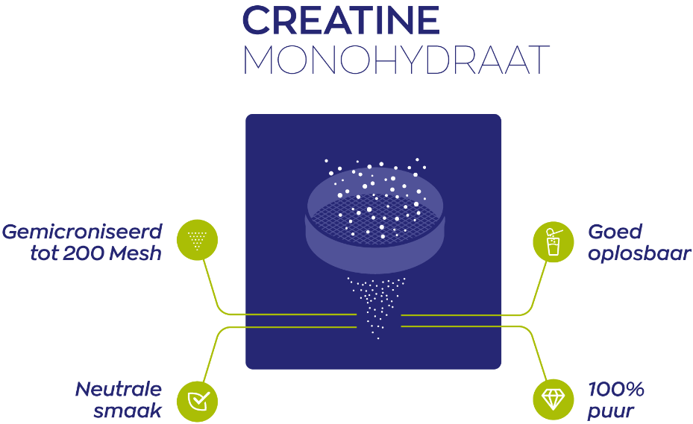

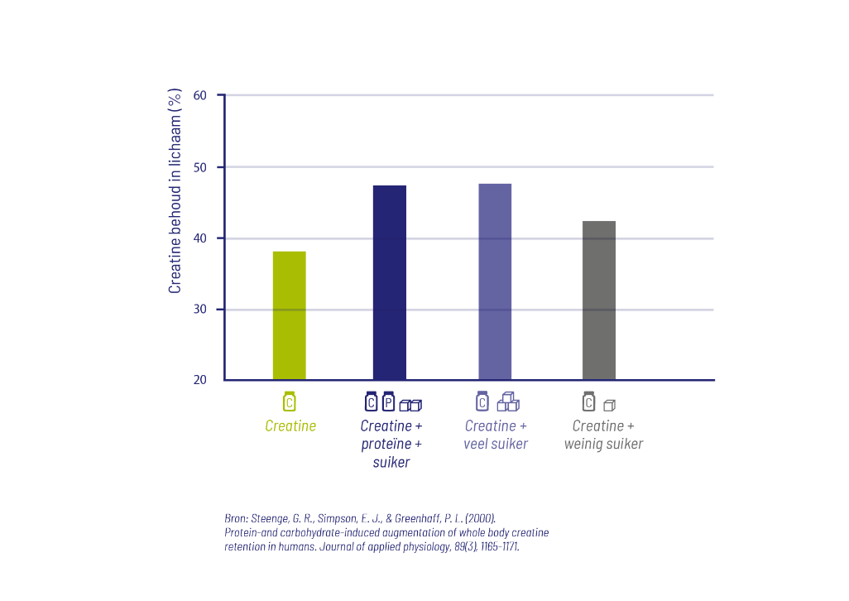Afbeelding met logo, Lettertype, Graphics, symbool

Door AI gegenereerde inhoud is mogelijk onjuist.

**Allergenen**

Creatine (monohydraat)

Vegan

**Inhoud**

450 gram

**BTW**

Laag (9%)

**Artikelnummer**

92647

**Z-Indexnummer**

17263166

**\*Goedgekeurde gezondheidsclaims/ ** Gezondheidsclaims in afwachting van Europese toelating**

* Creatine verhoogt de fysieke prestaties in opeenvolgende reeksen korte, hoogintensieve oefeningen
* Creatine helpt prestaties te verbeteren bij explosieve krachtsinspanningen
* Creatine stimuleert spiergroei/(vetvrije)spiermassa bij explosieve krachtsinspanningen
* Creatine verbetert de prestaties bij explosieve krachtsinspanningen
* Creatine verhoogt de fysieke prestaties in opeenvolgende reeksen korte, hoogintensieve oefeningen bij een verhoogde behoefte bij sport(-prestatie)
* Creatine ondersteunt meer/sterkere spieren/spieropbouw/spierkracht bij/i.c.m. explosieve krachtsinspanningen
* Creatine is speciaal (uit)gebalanceerd voor sporters
* Creatine voor meer kracht bij explosieve krachtsinspanningen
* Dagelijks gebruik van creatine kan het effect van training voor spierkracht versterken/vergroten, bij mensen boven 55 jaar.

**Ingrediënten**

Creatine (monohydraat)

**Bevat geen**

**Bevat geen :** GMO, gluten, gist, suiker, kunstmatige kleurstoffen, smaakstoffen of conserveermiddelen.

**Dosering**

Neem 1 maatschep poeder (3 gram) met een glas à 250 ml water per dag. Bij voorkeur innemen in combinatie met een stuk fruit.

**Veiligheid**

Mensen met diabetes, hypertensie of een verminderde nierfunctie wordt geadviseerd om gebruik te overleggen met de behandelend arts.  
  
Ook bij zwangerschap en lactatie adviseren we om gebruik te overleggen met de verloskundige of behandelend arts.

**Samenstelling**

